# Билет №1

## ЭТАПЫ РАЗВИТИЯ ЭЛЕКТРОНИКИ

Электроника постоянно развивается.

В зависимости от применяемой элементной базы можно выде­лить четыре основных поколения развития промышленной элек­троники, а вместе с ней, соответственно, и электронных устройств.

**I поколение** (1904—1950 гг.) характеризуется тем, что основу элементной базы электронных устройств составляли электрова­куумные приборы действие которых основано на использовании электрических явле­ний в вакууме или газе. В соответствии с характером рабочей среды электровакуумные приборы подразделяют на электронные и ионные.

Сравнительно большие гариты и масса. Число элементов в единице объема (плотность монтажа) электронных устройств 1-го поколения составляло у = 0,001 ...0,003 эл/см3. Сборка - вручную.

**II поколение** (1950 —начало 60-х годов) характеризовалось применением в качестве основной элементной базы дискретных полупроводниковых приборов (диодов, транзисторов и тиристо­ров). Сборка электронных устройств II-го поколения осуществля­лась обычно автоматически с применением печатного монтажа. Проводники выполнялись путем осаждения медного слоя на плату по заранее заданному печат­ному рисунку, соответствующему определенной электронной схеме. Плотность монтажа электронных устройств П-го поколения за счет применения малогабаритных элементов составляла 0,5 эл/см*.

**III поколение** (1960—1980 гг.) связано с бурным развитием микроэлектроники. Основой элементной базы этого поколения элек­тронных устройств стали интегральные схемы и микросборки. Широкое развитие находит блочная конструкция электронных устройств — набор печатных плат, на которые монтируют ИС и микросборки. Плотность монтажа электронных устройств Ш-го по­коления составляет <50 эл/см3. Резкое повышение надежности.

**IV поколение** (с 1980 г. и<> настоящее время) характеризуется дальнейшей микроминиатюри 1ацией электронных устройств на базе применения БИС н СЫ1С, когда уже шдельные функцио­нальные блоки выполи я ю'1 с я и одной интегральной схеме.

Плотность монтажа электронных устройств IV-го поколения у =1000 эл/см3 и выше.

## КЛАССИФИКАЦИЯ ЭЛЕКТРОННЫХ УСТРОЙСТВ

Электронные устройства (ЭУ) по способу формирования и пе­редачи сигналов управления подразделяются на два класса: **ана­логовые** (непрерывные) и **дискретные** (прерывистые).

**Аналоговые электронные устройства** предназначены для прие­ма, преобразования и передачи электрического сигнала, изменяю­щегося по закону непрерывной (аналоговой) функции. В аналого­вом электронном устройстве (АЭУ) каждому конкретному значе­нию реальной физической величины на входе датчика соответ­ствует однозначное, вполне определенное значение выбранного электрического параметра постоянного или переменного тока. Это может быть напряжение или ток на участке электрической цепи, его частота, фаза и т. п. Важно подчеркнуть, что электрический экви­валент несет в себе полную информацию о реальном процессе.

**Достоинствами АЭУ** являются: теоретически максимально до­стижимые точность и быстродействие; простота устройства.

**Недостатками АЭУ** являются: низкая помехоустойчивость и нестабильность параметров, обусловленные сильной зависимостью свойств устройства от внешних дестабилизирующих воздействий, например температуры, времени (старение элементов), действия внешних полей и т. п.; большие искажения при передаче на значи­тельные расстояния; трудность долговременного хранения резуль­тата; низкая энергетическая эффективность.

**Дискретные электронные устройства (ДЭУ)** предназначены для приема, преобразования и передачи электрических сигналов, по­лученных путем квантования (процесс замены непрерывного сигнала его зна­чениями в отдельных точках) по времени и/или уровню исходной аналоговой функции х(1). Поэтому действующие в них сигналы пропорциональны конечному числу выбранных по определенному закону значений реальной физической величины, отображае­мой в виде различных параметров импульсов или перепа­дов напряжения или тока. Поскольку обычно интересуются не только конкретными значениями x(t), но и ее изменением, для передачи информации используют последовательности импульсов или перепадов.

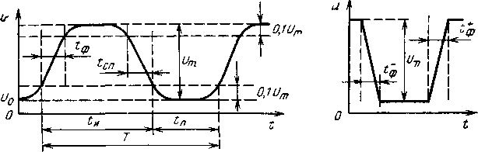В частном случае, когда положительные и отрицательные перепады следуют через равные промежутки вре­мени, напряжение прямоугольной формы называют меандром.

**Дрейф**- инфранизкочастотное изменение значений параметров схемных эл или схем,зависящее от темпер, влажн,иониз излуч итд

**Помеха**-внутр нефункцион воздействие,обусловл наличием в электрич схеме вспомог и паразитных связей.

**Передат. харак-ка** – отношение вых велич Y к входной X, H=Y/X.

**Коеф. Передачи К** – модуль передаточной функции. Iвых/Iвх = exp(a+jb)=H K=a=ln(|Iвых|/|Iвх|)[непер] K*=20lgK[Db]

**Фазов скорость** Tp= (- ϕ (ω) + 2πk)/ ω **Групп. время задержки** TG = -(dϕ (ω)/dω)

**Помехоустойчивость** – способность логич элем достоверно различать высокие и низкие уровни сигналов при наличии помех

Активн наз компонент схемы, изм форму сигнала или усил его по току, напр, мощности. Пассив комп не измен форму сигн.

Импульсная х-ка : h(t)=Y(t)/v(t), v(t)-импульс Дирака ; g(t)=Y(t)/σ(t) –переходная х-ка, σ(t)-единичный скачек.

**Достоинства ДЭУ:**

1. В ДЭУ усилительные приборы (транзисторы) используют в специфическом режиме ключа (включено — выключено), при котром мощность, рассеиваемая в них, минимальна. Это повышает КПД усилительного прибора.
2. Свойства дискретных устройств в меньшей степени зависят от нестабильности параметров используемых элементов. Это объ­ясняется как меньшим тепловыделением, что, снижая перегрев, сужает реальный диапазон рабочих температур, так и работой по­лупроводниковых приборов в режиме ключа.
3. Помехоустойчивость ДЭУ выше чем АЭУ, так как при пере­даче импульсов сокращается время, в течение которого помеха может повлиять на передаваемый сигнал.
4. ДЭУ характеризуются применением однотипных элементов в каналах обработки, передачи и хранения информации. В связи с этим облегчается их изготовление средствами интегральной техно­логии, обеспечивающей повышенную надежность, малогабаритность, дешевизну и т. п.

В свою очередь, по типу квантования сигнала ДЭУ подразде­ляются на три подкласса: импульсные, релейные и цифровые.

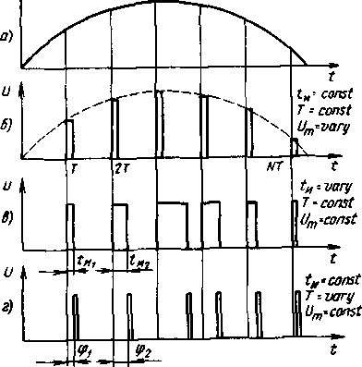Процесс преобразования исходной аналоговой информации в последовательность импульсов носнт название импульсной моду­ляции. В процессе импульсной модуляции форма импульсов исход­ной последовательности, как правило, остается неизменной.

На практике наибольшее распространение получили: ампли­тудно-импульсная модуляция (АИМ); широтно-импульсная моду­ляция (ШИМ) и фазо-импульсная модуляция (ФИМ).

**Цифровые электронные устройства** (ЦЭУ) реализуют кванто­вание исходного сигнала х(1) как по времени, так и по величине. Поэтому в фиксированные моменты времени такие сигналы только приближенно соответствуют значениям х(1). Чем больше дискретных значений, которые может принимать сигнал, т. е. чем больше уровней дискретизации, тем точнее соответствует дискрет­ный сигнал аналоговому

Конечному числу дискретных значений исход­ной физической величины можно поставить в соответствие неко­торое число. Процесс замены дискретных уровней сигнала после­довательностью чисел носит название кодирования, а совокупность полученных чисел называется кодом сигнала. Процесс непосредственного преобразования и передачи сигналов можно заменить процессом преобразования и передачи кодов, по­ставленных в соответствие исходным сигналам.

Устройства, занимающиеся формированием, преобразованием и передачей кодов, поставленных в соответствие реальным значе­ниям физических переменных, называют **цифровыми устройствами**. Передача кодов, каждый из которых, как правило, представляется некоторой последовательностью однотипных импульсов, требует некоторого времени.

**Достоинства ЦЭУ**: высокая помехоустойчивость; высокая надежность; возможность длительного хранения информации без ее потери; экономическая эффективность, обусловленная высокой технологичкостью и повторяемостью устройств; энергетическая эф­фективность, а также совместимость с интегральной технологией.

**Недостатки ЦЭУ**: малое быстродействие; малая точность.

# Билет №2

(неизвестно че по нем писать)

# Билет №3

## В природе все вещества обладают способностью в той или иной степени проводить электрический ток. Это свойство характеризуется значением идеальной проводимости. (Полупроводники по этому параметру находятся между диаэлектриками и проводниками.) Полупроводники имеют 2 типа свободых носителей: электроны и дырки. В чистом полупроводнике они рекомбинируют парами – их количество всегда одинаково. Проводимость обусловленную парными носителями теплового происзождения называют собственной проводимостью, а проводимость обусловленную наличием примесей – примесной.

Энергия носителей связанна с температурой и пропорциональна kT (k - постоянная Больцмана).Если эта энергия переходит в электрический потенциал она равна tetta = kT / q.

Среднедрейфовая скорость носителей определяется: v = mu* E

## Полупроводниковые диоды

**Полупроводниковый диод** — это полупроводниковый прибор с одним выпрямляющим электрическим переходом и двумя выво­дами, в котором используется то или иное свойство выпрямляю­щего перехода.

К р- и n-областям кристалла припаиваются металлические выводы, и вся система заключается в металличе­ский, металлокерамический, стеклянный или пластмассовый кор­пус.

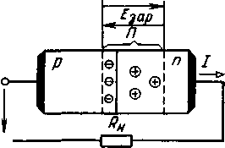

£

Одна из полупроводниковых областей кристалла, имеющая бо­лее высокую концентрацию примесей (следовательно, и основных носителей заряда), называется эмиттером, а другая, с меньшей концентрацией — базой.

** Вольт-амперная характеристика** (ВАХ) диода описывается вы­ражением

где Uд —напряжение на р-л-переходе; (тепловой по­тенциал, равный контактной разности потенциалов γк па границе р-я-перехода при отсутствии внешнего напряжения; к — постоянная Больцмана; Т—абсолютная темпе­ратура; q — заряд электрона.

Таким образом, обратный ток реального диода

Сопротивление и емкости диода. Полупроводниковый диод ха­рактеризуется статическим и дифференциальным (динамическим) сопротивлениями, легко определяемыми по ВАХ.

**Дифференциаль­ное сопротивление** численно равно отношению бесконечно малого приращения напряжения к соответствующему приращению тока в заданном режиме работы диода и может быть определено графически как котангенс угла между касательной в рассматри­ваемой рабочей точке ВАХ диода и осью:



где dUи dI — конечные приращения напряжения и тока вблизи рабочей точки; mu и пи - масштабы осей напряжения и тока.

**Статическое** **сопротивление** численно равно отношению напряжения на элементе к протекающему через него току. Это сопротивление равно котангенсу угла наклона прямой, проведенной из начала координат через заданную рабо­чую точку ВАХ, к оси абсцисс: 

В зависимости от того, на каком участке ВАХ расположена за­данная рабочая точка, значение Rст может быть меньше, равно или больше значения rД. Однако Rст всегда положительно, в то время как rД может быть и отрицательным, как, например, в слу­чае туннельного диода.

При работе на высоких частотах н в импульсных режимах на­чинает играть роль **емкость диода** Сд , измеряемая между выво­дами диода при заданных значениях напряжения и частоты. Эта емкость включает **емкость перехода** СпеР, образованную *диффу­зионной* (СДИф), *зарядной* (барьерной Сзар) емкостями, и емкость Ск *корпуса диода:* CД = Сдифф + Сзар + Ск.

**Диффузионная емкость** возникает в приконтактном слое р-n-перехода за счет изменения количества диффундируемых дырок и электронов, т. е. за счет изменения заряда, вызванного изменением прямого напряжения. Она может быть пред­ставлена как изменение заряда dQ, отнесенное к вызвавшему его изменению напряжения dU:

Зависимость СДИф от значения прямого тока Iпр имеет вид:

Диффузионная емкостьбудет тем больше, чем больше прямой ток через переход и чем больше время жизни неосновных носите­лей заряда для области базы диода.

**Зарядная емкость** возникает при обратном напряжении на пе­реходе и обусловлена изменением в нем объемного заряда. Область объемного заряда представляет собой двойной слой противоположных по знаку неподвижных объемных нарядов. Этот двойной слой можно уподобить обкладкам плоского конденсатора, заряженного до некоторого потенциала Eзар. При повышении запирающего напряжения, приложенного к переходу, увеличивается область, обедненная подвижными носи­телями заряда — электронами или дырками. Отношение изменения объемного заряда Qзар к вызвавшему его изменению запира­ющего напряжения Uобр будет равно величине зарядной (или иначе барьерной) емкости. Барьерная емкость будет тем больше, чем больше концентрация подвижных носителей заряда на гра­нице области объемного заряда и чем меньше напряжение на пе­реходе.

Таким образом, значение емкости диода Сд определяется ре­жимом его работы.

При прямом напряжении , при обратном напряжении .

Технология изготовления полупроводниковых диодов.

На прак­тике находят применение точечные, плоскостные (сплавные) и диффузионные диоды.

**Точечный диод** образуется в месте контакта небольшой пла­стины полупроводника и острия металлической проволоки — пру­жины. Для более надежного контакта через переход пропускают импульс тока в несколько ампер, который вплавляет острие металла в по­лупроводник. Происходит диффузия металла в полупроводниковую пластину и образуется полусферический р-n-переход. Благодаря малой площади диод обладает очень малой емкостью перехода и используется до частот по­рядка сотен мегагерц. Малая площадь перехода определяет также небольшой допустимый ток диода.

**Плоскостные сплавные диоды** имеют плоский электрический переход, линейные размеры которого, определяющие его площадь, значительно больше ширины р-п-перехода. Переход в таких дио­дах может выполняться методом сплавления полупроводниковой пластины с металлом. На пластину исходного полупроводника накладывают металл , содержащий донорные примеси. Затем этот материал нагре­вают до температуры, достаточной для того, чтобы часть полупро­водника растворилась в полученном расплаве. При последующем охлаждении происходит рекристаллизация исходного полупроводника с примесью вплав­ленного металла и образуется р-n-переход.

**Диффузионные диоды** изготовляются посредством диффузии в полупроводниковую пластину примеси, находящейся в газообраз­ной, жидкой или твердой фазах. Если диффузия примеси прово­дится через отверстия в защитном слое, нанесенном на поверхно­сти полупроводника, то получают так называемый планарный р-n-переход. Диффузионные диоды отличаются от сплавных меньшей соб­ственной емкостью и малым значением постоянной времени.

Выпрямительный диод применяется в выпрямителях переменного тока.

1 — выпрямительный и нипульсный диод: 2 стабилитрон и стабнстор; 3 — симметричный стабилитрон; 4 — варикап: 5 — туннельный диод: 6 — нзлучаюшнй диод: 7 —фотодиод

# Билет №4

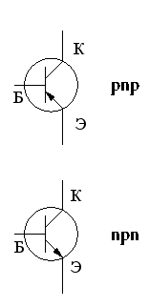 **БИПОЛЯРНЫЕ ТРАНЗИСТОРЫ**

Биполярный транзистор — трёхэлектродный полупроводниковый прибор, один из типов транзистора. Электроды подключены к трём последовательно расположенным слоям полупроводника с чередующимся типом примесной проводимости. По этому способу чередования различают npn и pnp транзисторы (n (negative) — электронный тип примесной проводимости, p (positive) — дырочный). В биполярном транзисторе, в отличие от других разновидностей, основными носителями являются и электроны, и дырки (от слова «би» — «два»). Схематическое устройство транзистора показано на втором рисунке.

Электрод, подключённый к центральному слою, называют базой, электроды, подключённые к внешним слоям, называют коллектором и эмиттером. На простейшей схеме различия между коллектором и эмиттером не видны. В действительности же коллектор отличается от эмиттера, главное отличие коллектора — бо́льшая площадь p — n-перехода. Кроме того, для работы транзистора абсолютно необходима малая толщина базы.

**Принцип действия транзистора**

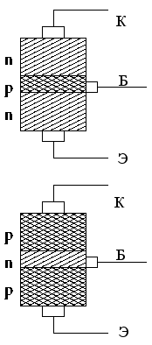В активном режиме работы транзистор включён так, что его эмиттерный переход смещён в прямом направлении (открыт), а коллекторный переход смещён в обратном направлении. Для определённости рассмотрим npn транзистор, все рассуждения повторяются абсолютно аналогично для случая pnp транзистора, с заменой слова «электроны» на «дырки», и наоборот, а также с заменой всех напряжений на противоположные по знаку. В npn транзисторе электроны, основные носители тока в эмиттере, проходят через открытый переход эмиттер-база (инжектируются) в область базы. Часть этих электронов рекомбинирует с основными носителями заряда в базе (дырками), часть диффундирует обратно в эмиттер. Однако, из-за того что базу делают очень тонкой и сравнительно слабо легированной, большая часть электронов, инжектированных из эмиттера, диффундирует в область коллектора. Сильное электрическое поле обратно смещённого коллекторного перехода захватывает электроны (напомним, что они — неосновные носители в базе, поэтому для них переход открыт), и проносит их в коллектор. Ток коллектора, таким образом, практически равен току эмиттера, за исключением небольшой потери на рекомбинацию в базе, которая и образует ток базы (Iэ=Iб + Iк). Коэффициент α, связывающий ток эмиттера и ток коллектора (Iк = α Iэ) называется коэффициентом передачи тока эмиттера. Численное значение коэффициента α 0.9 — 0.999. Чем больше коэффициент, тем эффективней транзистор передает ток. Этот коэффициент мало зависит от напряжения коллектор-база и база-эмиттер. Поэтому в широком диапазоне рабочих напряжений ток коллектора пропорционален току базы, коэффициент пропорциональности равен β = α / (1 − α) =(10 − 1000). Таким образом, изменяя малый ток базы, можно управлять значительно большим током коллектора.

**Режимы работы биполярного транзистора**

**Нормальный активный режим**

Переход эмиттер — база включен в прямом направлении (открыт), а переход коллектор — база — в обратном (закрыт)

**Инверсный активный режим**

Эмиттерный переход имеет обратное включение, а коллекторный переход — прямое.

**Режим насыщения**

Оба p-n перехода смещены в прямом направлении (оба открыты).

**Режим отсечки**

В данном режиме оба p-n перехода прибора смещены в обратном направлении (оба закрыты).

**Схемы включения**

**Схема включения с общей базой**

Любая схема включения транзистора характеризуется двумя основными показателями:  
коэффициент усиления по току Iвых/Iвх.

Для схемы с общей базой Iвых/Iвх=Iк/Iэ=α [α<1])

* входное сопротивление Rвхб=Uвх/Iвх=Uбэ/Iэ.
* 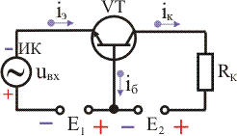Входное сопротивление для схемы с общей базой мало и составляет десятки Ом, так как входная цепь транзистора при этом представляет собой открытый эмиттерный переход транзистора.

Недостатки схемы с общей базой :

* Схема не усиливает ток, так как α < 1
* Малое входное сопротивление
* Два разных источника напряжения для питания.

Достоинства:

* Хорошие температурные и частотные свойства.

**Схема включения с общим эмиттером**

* 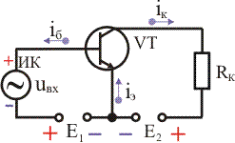Iвых=Iк
* Iвх=Iб
* Uвх=Uбэ
* Uвых=Uкэ

Достоинства:

* Большой коэффициент усиления по току
* Большое входное сопротивление
* Можно обойтись одним источником питания

Недостатки:

* Худшие температурные и частотные свойства по сравнению со схемой с общей базой
* Выходное переменное напряжение инвертируется относительно входного.

**Схема с общим коллектором**

* 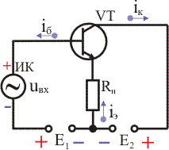Iвых=Iэ
* Iвх=Iб
* Uвх=Uбк
* Uвых=Uкэ

Достоинства:

* Большое входное сопротивление
* Малое выходное сопротивление

Недостатки:

* Не усиливает напряжение
* Схему с таким включением также называют «эмиттерным повторителем»

**Основные параметры:**

Коэфициенты усиления

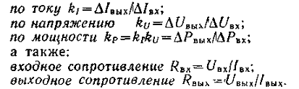

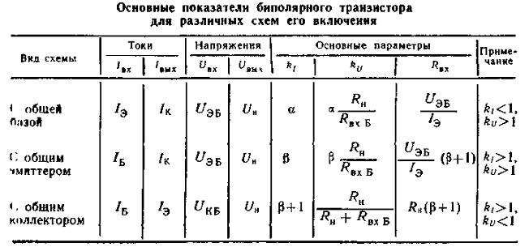

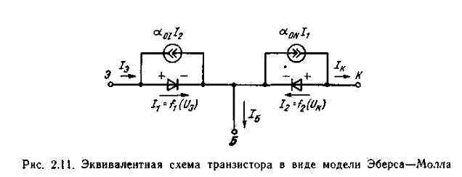**Эквивалентные схемы:**



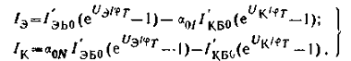

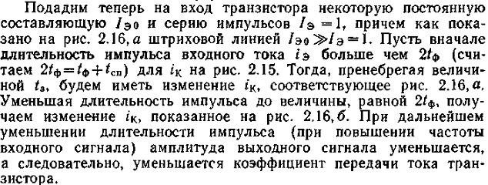

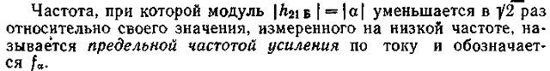

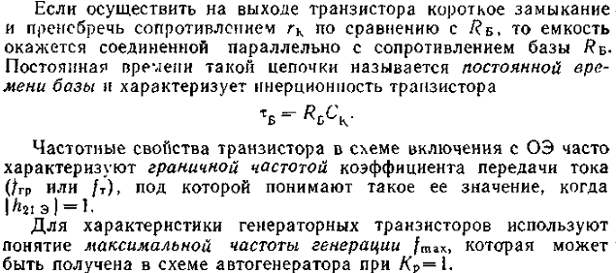

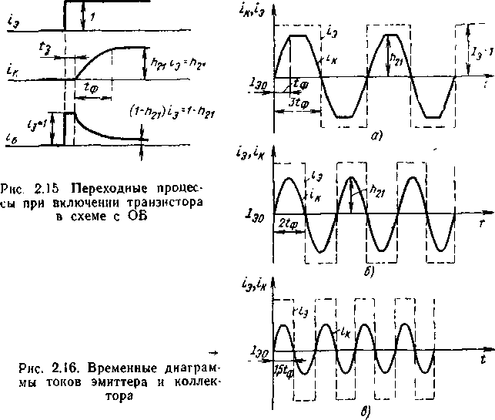

**Классификация биполярных транзисторов.** Выпускаемые про­мышленностью дискретные биполярные транзисторы классифици­руют обычно по двум параметрам: по мощности и частотным свой­ствам.

По мощности они подразделяются на маломощные (Рвых< <0,3 Вт), средней мощности (0,3 Вт<Р<1,5 Вт) и мощные (Р> 1.5 Вт); по частотным свойствам — на низкочастотные (f<0,3 МГц), средней частоты (0,3 МГц<f<3 МГц), высокой частоты (3 МГц< f <30 МГц) и сверхвысокой частоты (f > >30 МГц).